**КАК ПОМОЧЬ РЕБЁНКУ ЗАГОВОРИТЬ?**

**Артикуляционные упражнения**

Приведенные ниже артикуляционные упражнения используются логопедами для стимуляции речевой активности детей. Занимаясь с ребенком дома, вы поможете своему малышу быстрее освоить речь и свободно заговорить.

**Артикуляционное упражнение с игрушечным котёнком**

— Показать как котёнок дует на молочко (дуем широкий язык, зажатый между зубов, щечки не надуваем);

— Киска лижет молочко из блюдечка (широким языком делаем движения наподобие лакания, блюдцем является ваша ладонь);

— Показать как котёнок облизывается (делаем круговые движения язычком по внутренней поверхности губ);

— Показать как котёнок зевает: а-а (широко открыли рот);

— Показать, как котёнок заметил мышку и удивился: о-о (губки округлили);

— Котенок стал пугать мышку: д-д (по подражанию);

— А теперь котёнок доволен сам собой (надувать и сдувать щечки)

Артикуляционное упражнение с игрушечным ёжиком

— Показать, как ёжик фырчит (прикусываем верхними зубками нижнюю губу: ф-ф);

— А теперь фырчит ёжонок (улыбнулись, прикусили верхними зубками нижнюю губу: фь-фь);

— Покажи, как ёжик кушает яблоко (надуваем по очереди щечки);

— А теперь ёжик умывается (делаем круговые движения язычком по губам);

— Покажи, что ёжику вкусно и он улыбается: и-и (в улыбке показать сомкнутые зубки);

— А теперь ежик устал и зевает: а-а (широко открыли рот) Окошко — широко открыть рот — «жарко» — закрыть рот — «холодно»

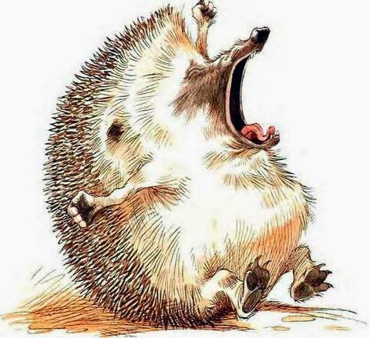 Чистим зубки — улыбнуться, открыть рот — кончиком языка с внутренней стороны «почистить» поочередно нижние и верхние зубы Месим тесто — улыбнуться — пошлепать языком между губами — «пя-пя-пя-пя-пя» — покусать кончик языка зубками (чередовать эти два движения)

Чашечка — улыбнуться — широко открыть рот — высунуть широкий язык и придать ему форму «чашечки» (то есть слегка приподнять кончик языка)

Дудочка — с напряжением вытянуть вперед губы (зубы сомкнуты) Орешки — рот закрыт кончик языка с напряжением поочередно упирается в щёки, на щеках образуются твердые шарики — «орешки»

Шарик — надуть щеки — сдуть щеки.